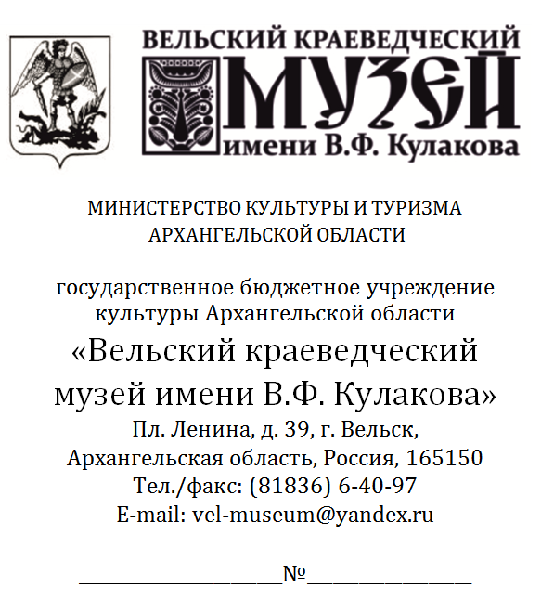
Директору ГБУК АО ВКМ
Березиной О.И.

от ___________________________________
(ФИО заявителя полностью)
_____________________________________

Место проживания _____________________

_____________________________________
Тел.:
E-mail (печатными буквами):

заявка на поиск генеалогических сведений.

Прошу сделать (нужное подчеркнуть):
- тематический список предметов из фондов музея,
- подбор предметов и их фотографирование,
- историческую справку.
по линии (роду, фамилии)___________________________________________________________
Сообщаю следующие данные о персоналии: Заявка оформляется отдельно на каждую линию (род, фамилию)
Фамилия, имя, отчество (если оно известно)___________________________________________

_________________________________________________________________________________

Даты жизни ______________________________________________________________________

Место рождения/проживания на территории Вельского уезда Вологодской губернии

(город/деревня)___________________________________________________________________

Дополнительная информация по теме ________________________________________________

_________________________________________________________________________________

Цель использования информации ___________________________________________________

С положением о работе посетителей с музейными предметами и музейными коллекциями ознакомлен(а).
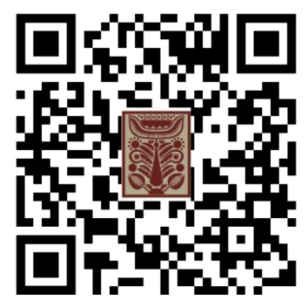
Настоящим предоставляю государственному бюджетному учреждению культуры Архангельской области «Вельский краеведческий музей имени В.Ф. Кулакова» (ГБУК АО ВКМ) своё согласие на обработку моих персональных данных, указанных в настоящем заявлении, под которым понимается совершение действий, предусмотренных пунктом 3 статьи 3 Федерального закона от 27 июля 2006 г. № 152-ФЗ «О персональных данных», в целях документального оформления подачи и учёта заявок, включая присвоение регистрационного номера, внесение сведений в журнал регистрации, формирование пакета документов и направление заявителю уведомления о принятой заявке. Отзыв настоящего согласия может быть совершен мною в любой момент посредством направления письменного обращения в ГБУК АО ВКМ.
Дата: Подпись:

